Tous les mêmes … et tous différents.
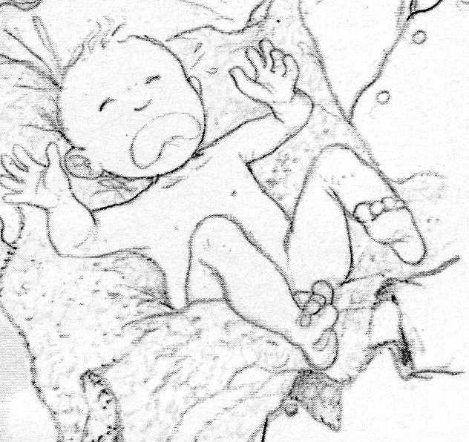
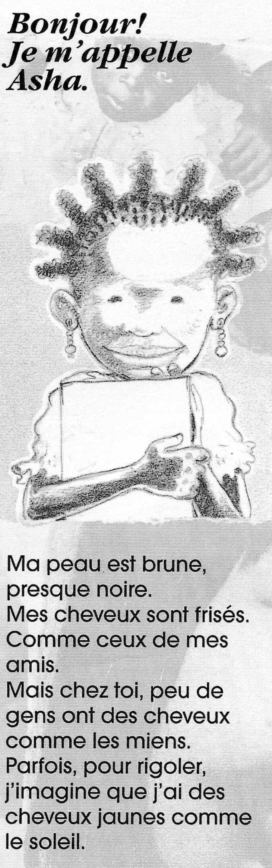
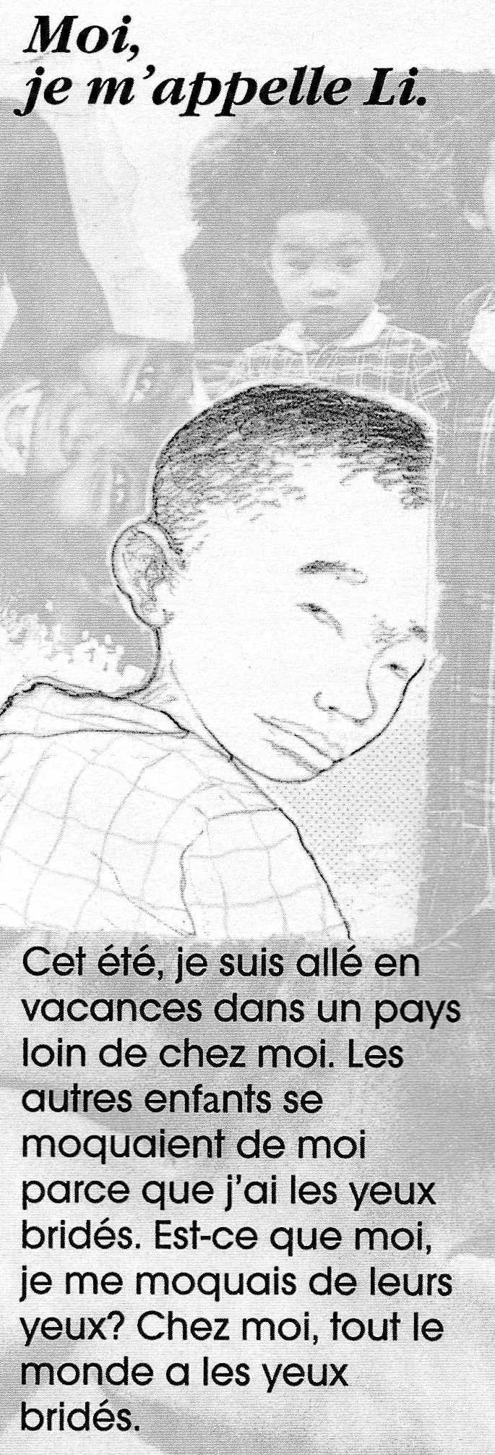
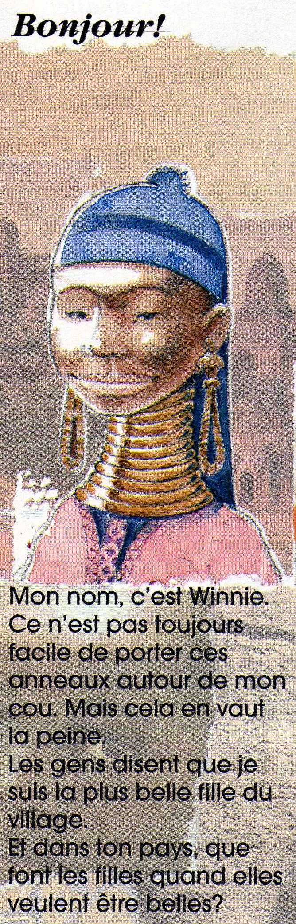
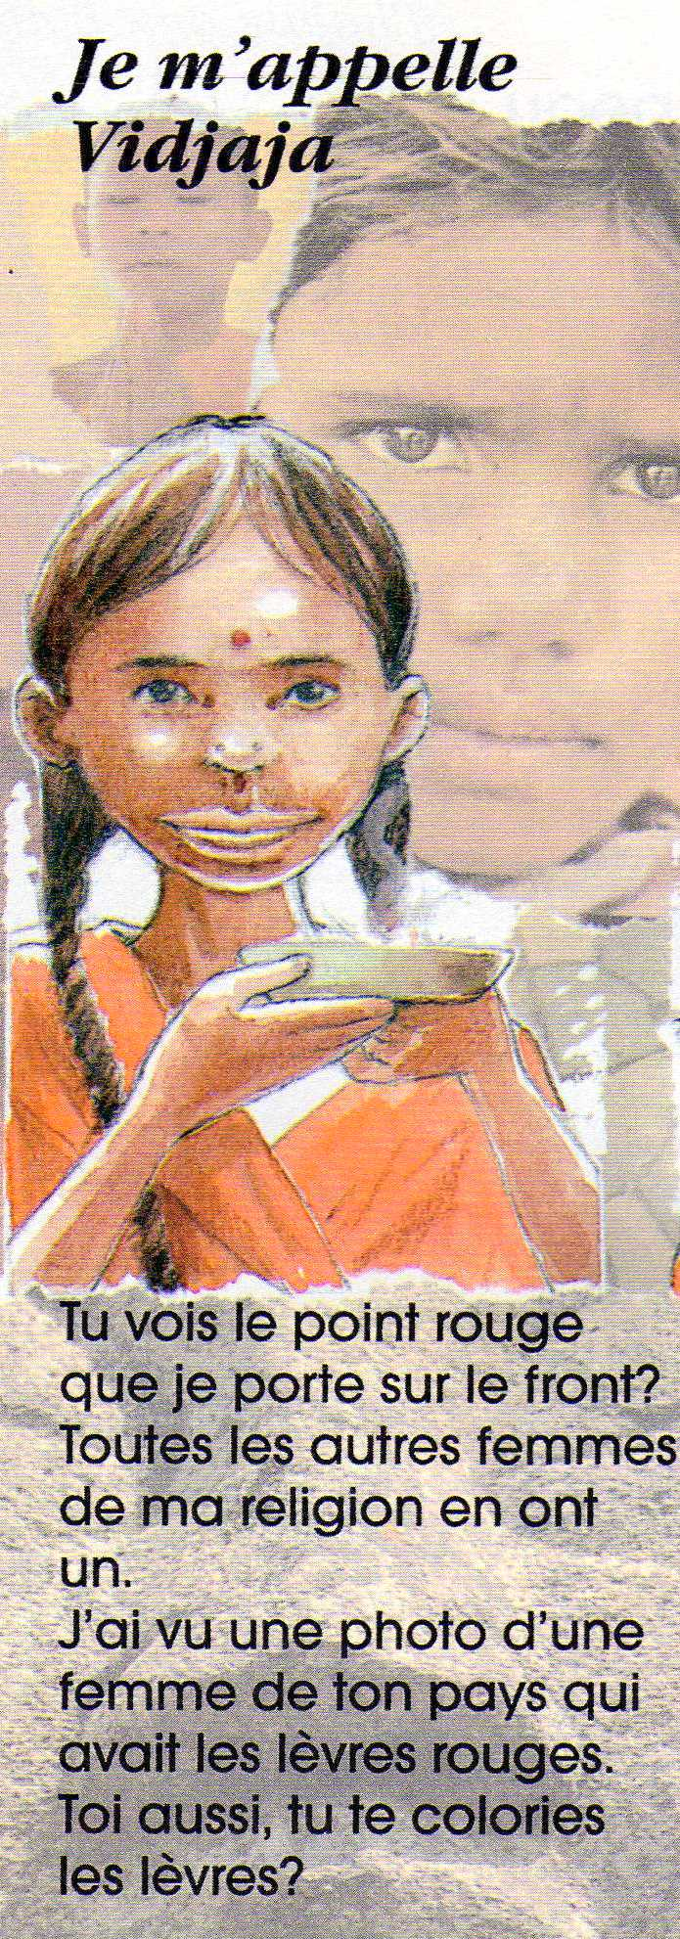
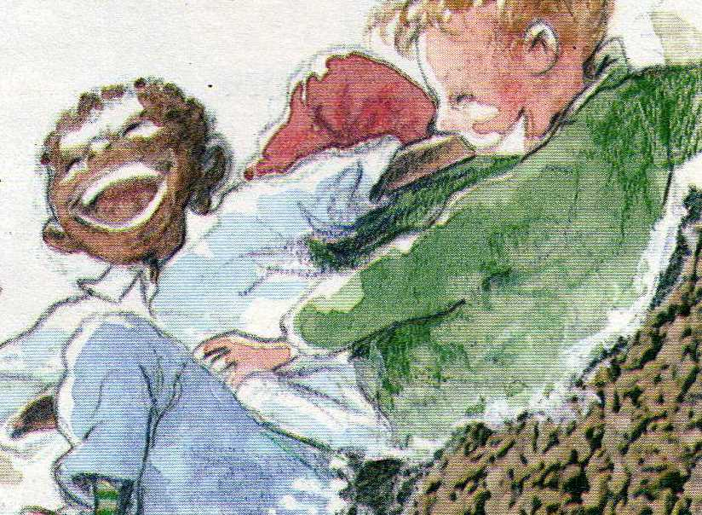
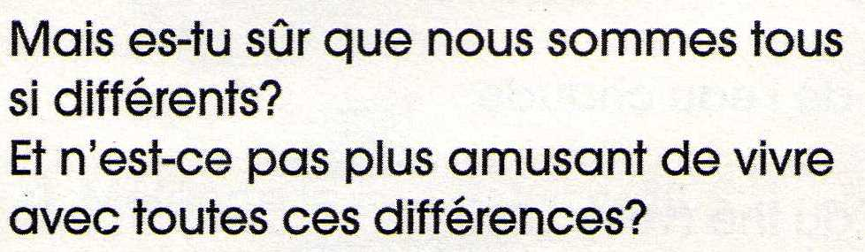
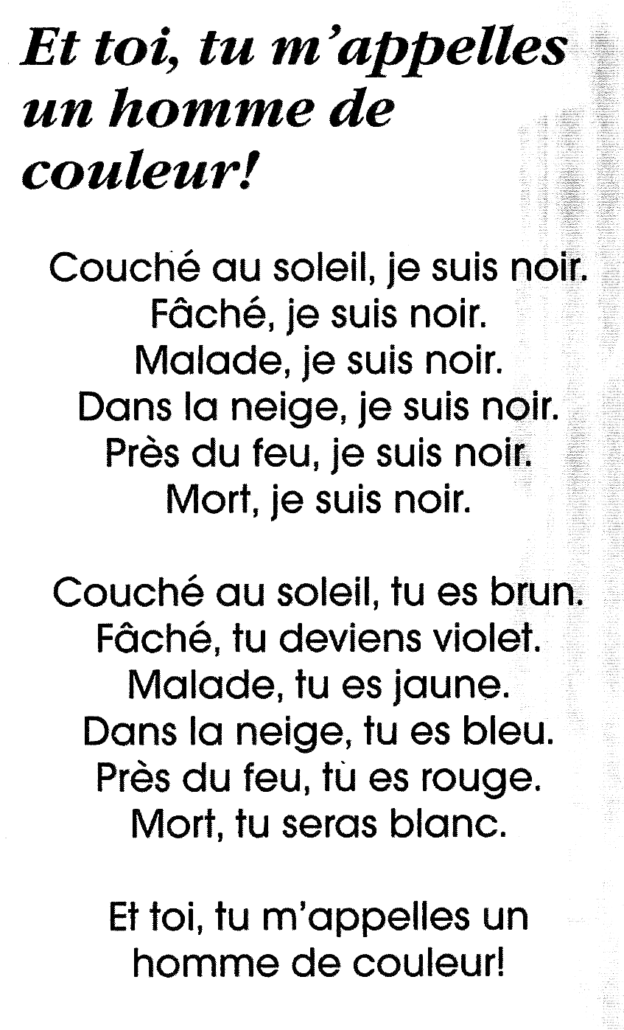
Un bébé vient de naître, pendant qu’on la lave, un autre bébé naît, quelque part ailleurs sur la terre. Après une heure, 4000 bébés auront vu le jour. Tous des bébés, tous les mêmes…Et pourtant tous différents.
Nous habitons tous la même planète.
Nous respirons le même air.
Nous vivons sous le même soleil.
Pourtant, nous sommes tous différents.
Nous ne parlons pas la même langue.
Nous ne mangeons et ne buvons pas la même chose. Nous avons des jeux différents.

